Georgescu Andrei
Grupa: 1
Tema 5. Iluminare. Efecte vizuale.

1) (2p) Aplicati iluminarea in cazul obiectului 3D creat la tema anterioara.

Dupa:
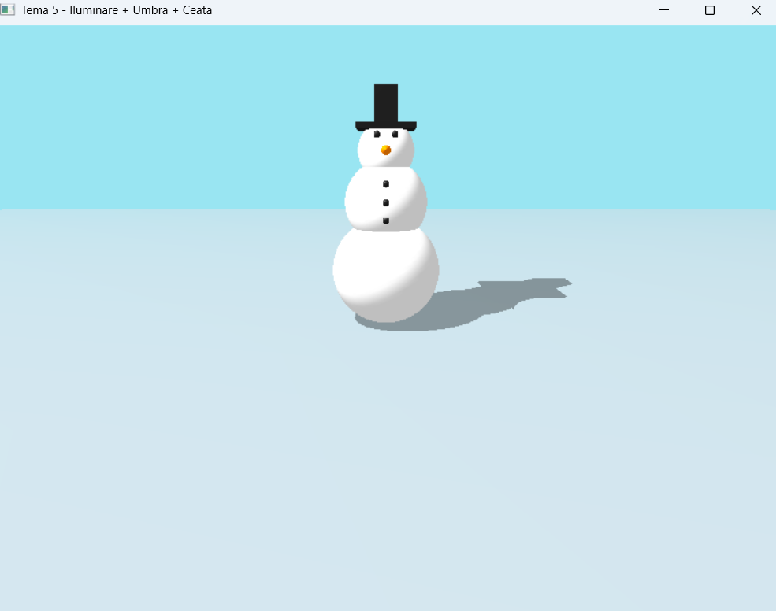

Inainte:
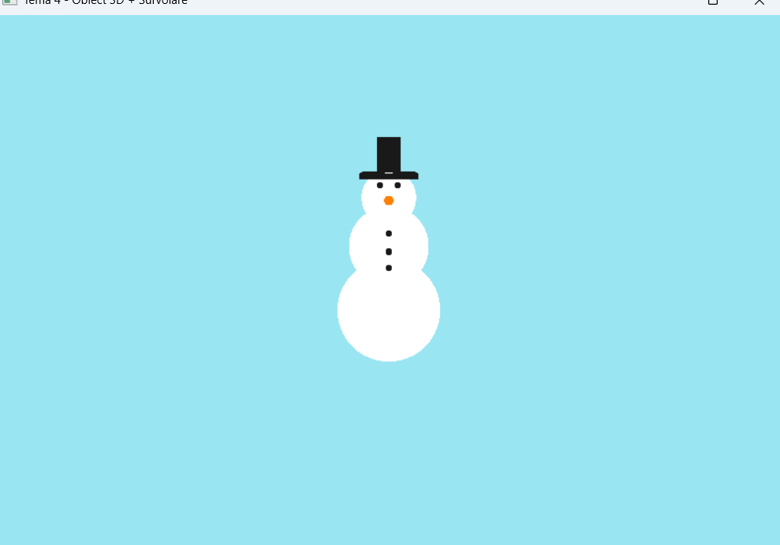
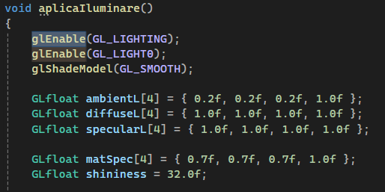
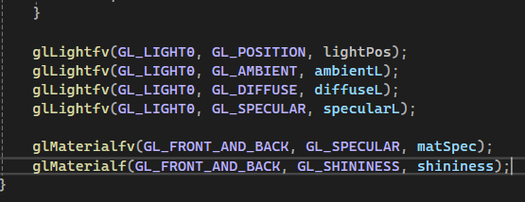

2) (2p) In codul de la 1) modificati patru parametri ai modelului de iluminare. Pentru fiecare modificare trimiteti (i) o imagine cu rezultatul obtinut, (ii) un scurt comentariu cu ce anume ati urmarit (maxim 1 rand/comentariu).

- lightVariant = 1 (GL_AMBIENT) - default
Am marit componenta ambientala pentru a reduce contrastul si a face zonele umbrite mai vizibile
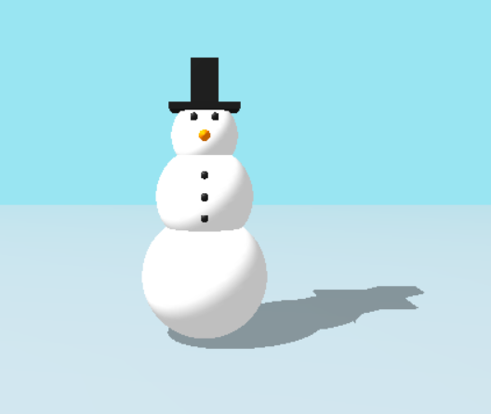
- lightVariant = 2 ( GL_DIFFUSE )
Am modificat componenta difuza catre o lumina calda pentru a obtine o tenta galbuie asupra solului si a zapezii
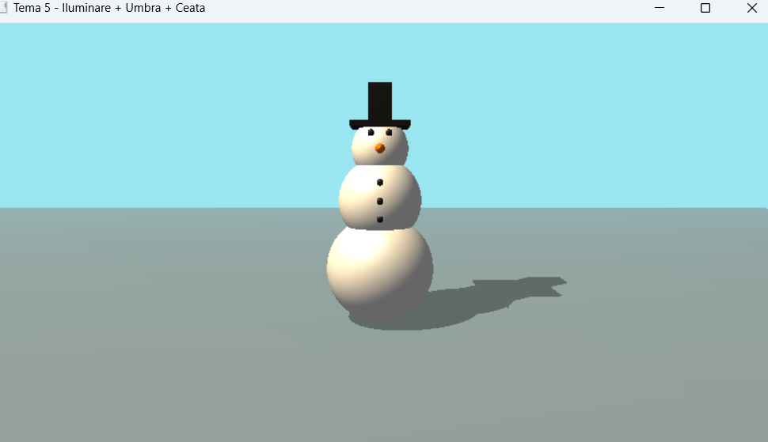
- lightVariant = 3
Am marit componenta speculara a materialului pentru a evidentia reflexiile pe suprafata zapezii
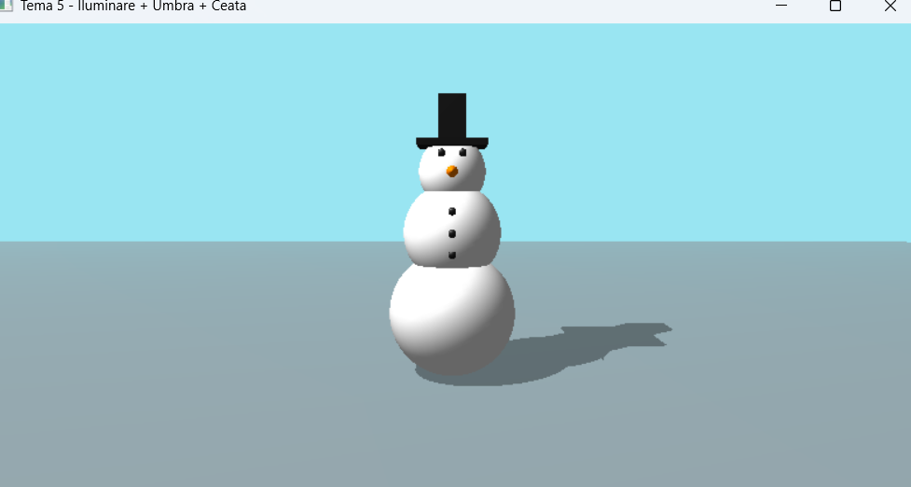
- lightVariant = 4
Am marit coeficientul de shininess pentru a obtine reflexii mai concentrate, simuland o suprafata mai inghetata

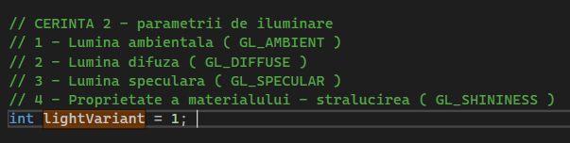
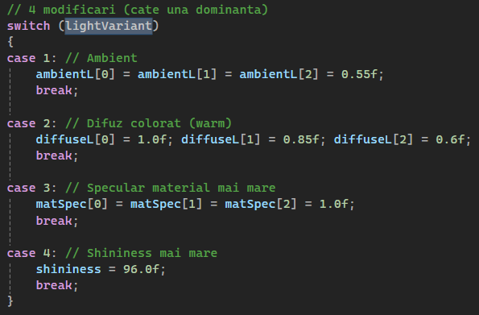

3) (1p) Aplicati umbra pentru obiectul 3D de la 1).
4) (1p) In aceeasi scena, introduceti efectul de ceata.

